パソコン小話（１９１）
2020/7/27
CCleanerの使い方

多少手順書と画面が違っても、画面に従って操作して下さい。
このソフトは、パソコンの掃除を行うソフトですから、出来れば月1回位
操作するといいでしょう。
慣れるまで、落ち着いて手順を確認しながら進めて下さい。

1～11項は欠番

１２．ソフトを起動 → PCのヘルスチェックを実行 → １３項へ進む
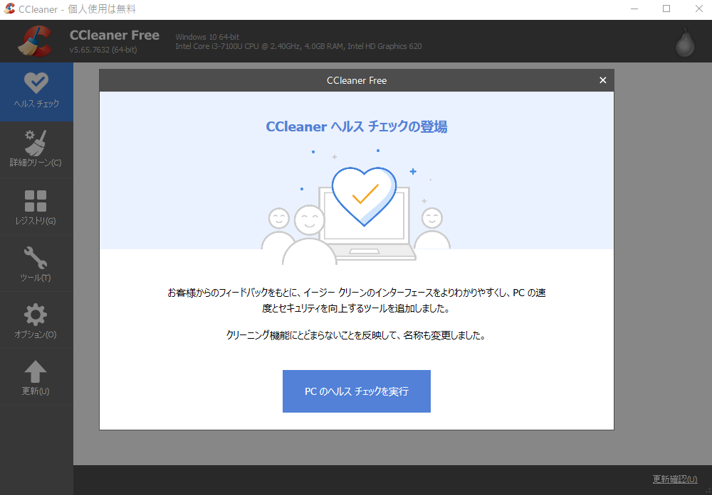
又は次の画面が出る → スキップしてヘルスチェックを開始をクリック
この場合、１３項から１９項までは出ず、２０項になります。
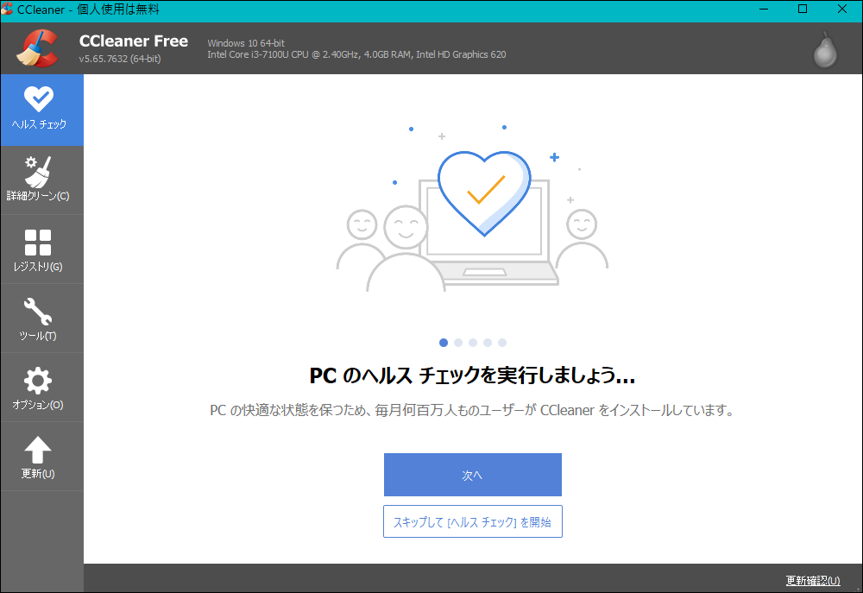

１３．次へ 13～16項は出ない場合があります → 17項へ進む
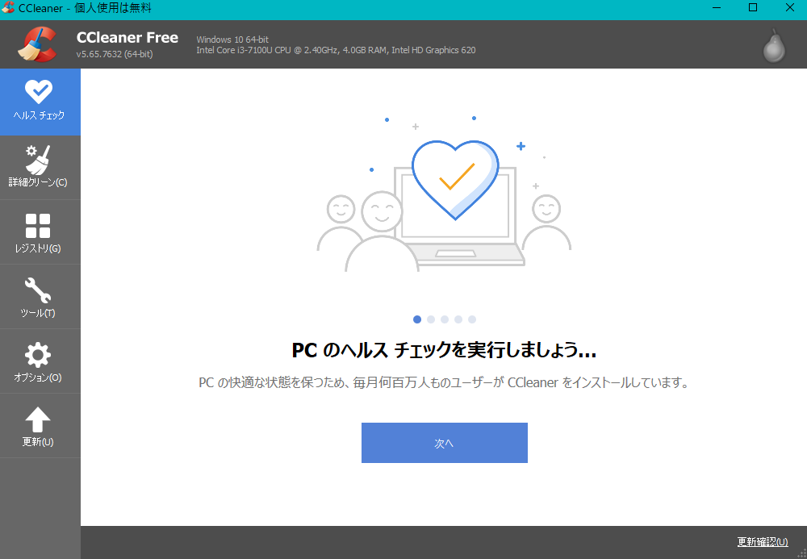
１４．次へ
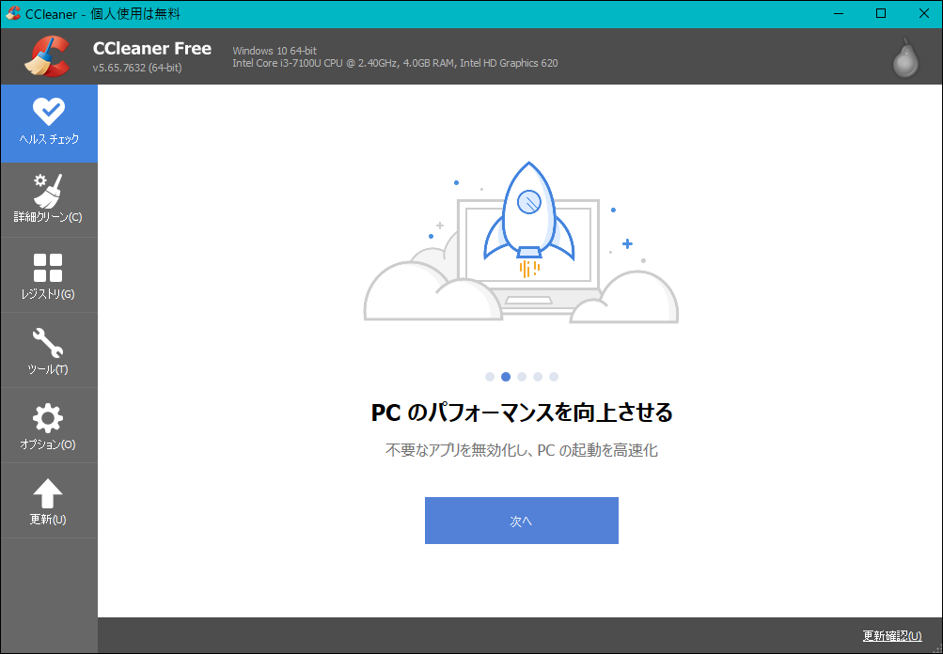
１５．次へ
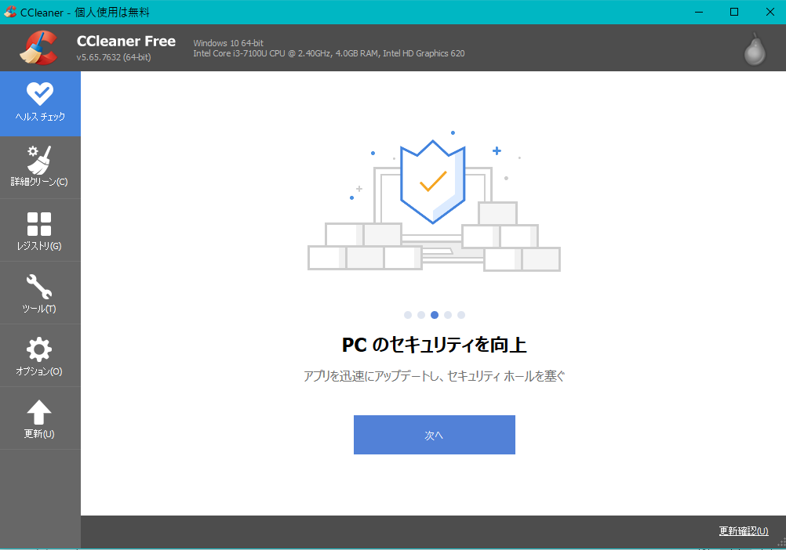
１６．次へ
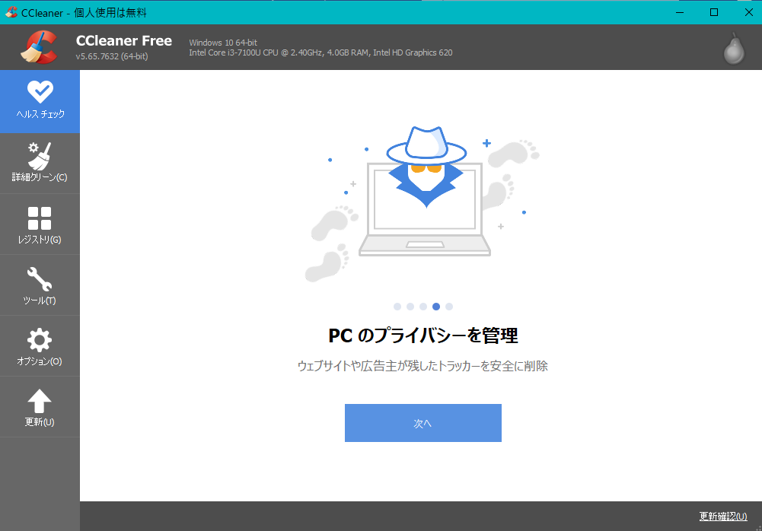
１７．開始する
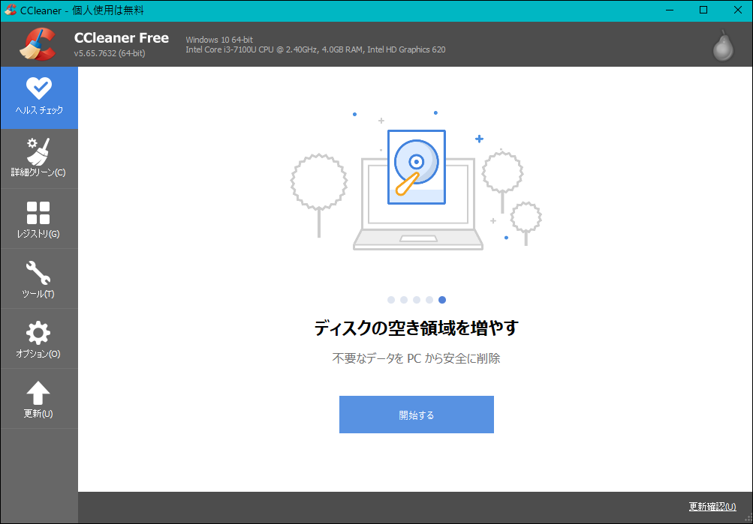

１８．次の画面（18，19項は出ない時があります） → 終了して分析
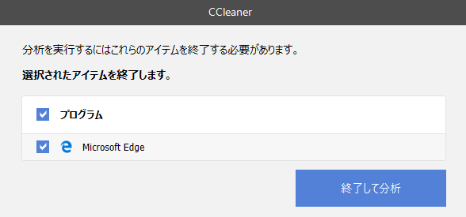
１９．はい
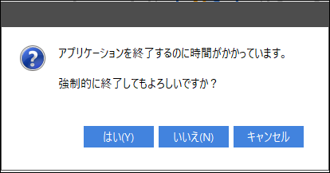
２０．進行
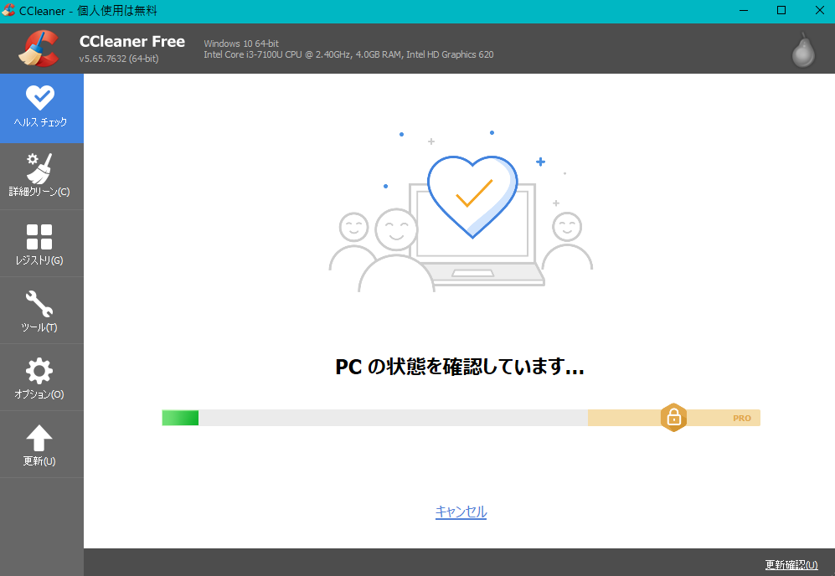

２１．状態を改善する
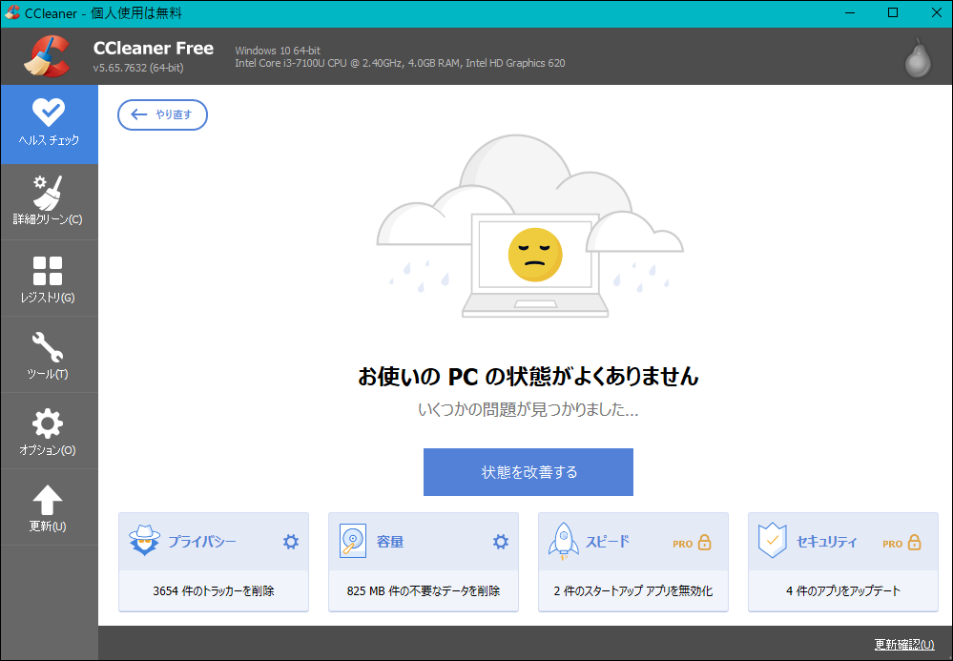
２２．進行
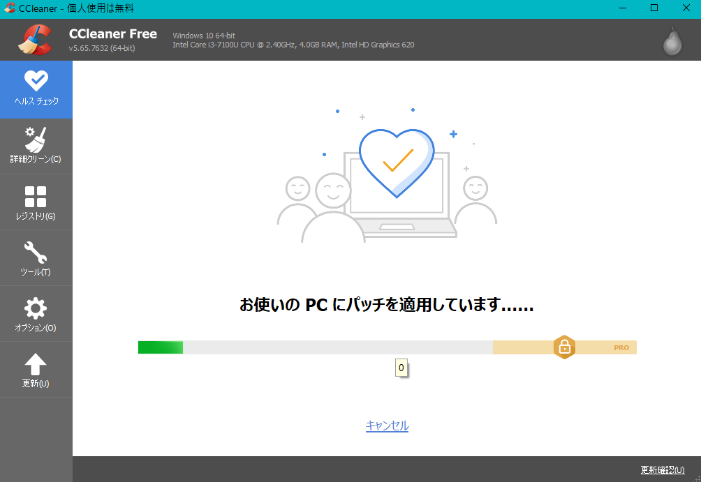

２３．改善されましたと表示 → 次にレジストリのチェックをします
→ レジストリ
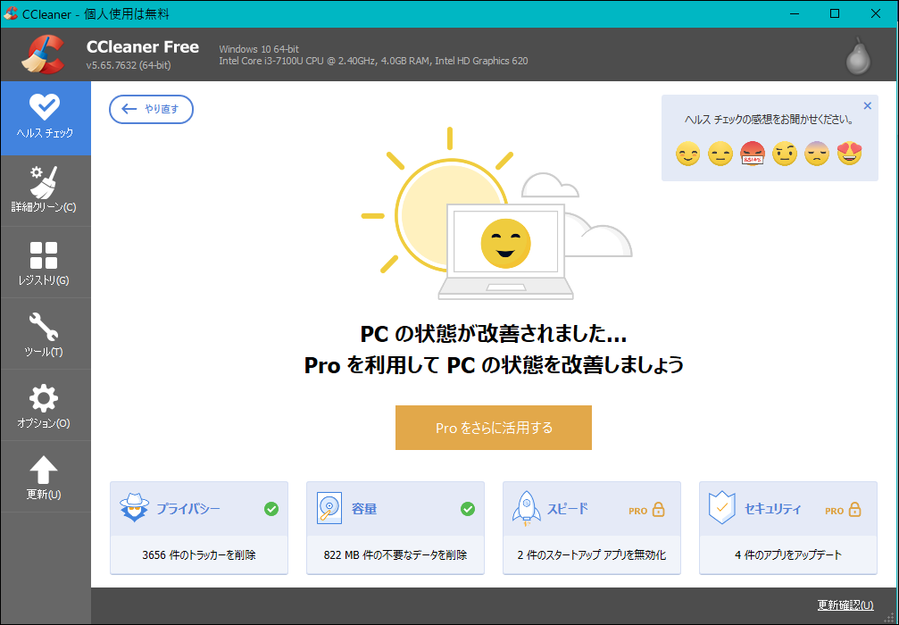
２４．問題点をスキャン
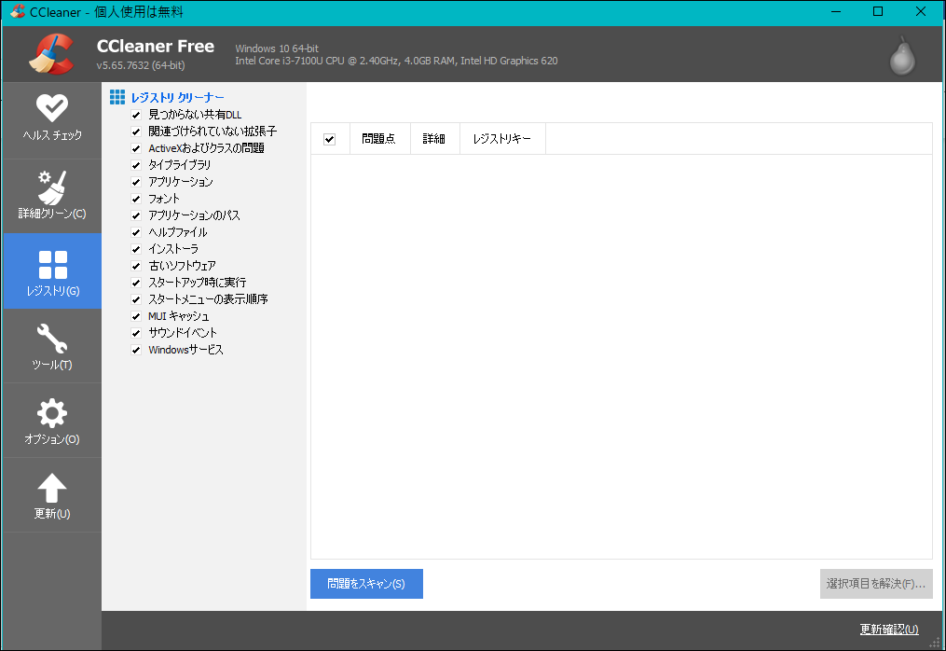

２５．進行
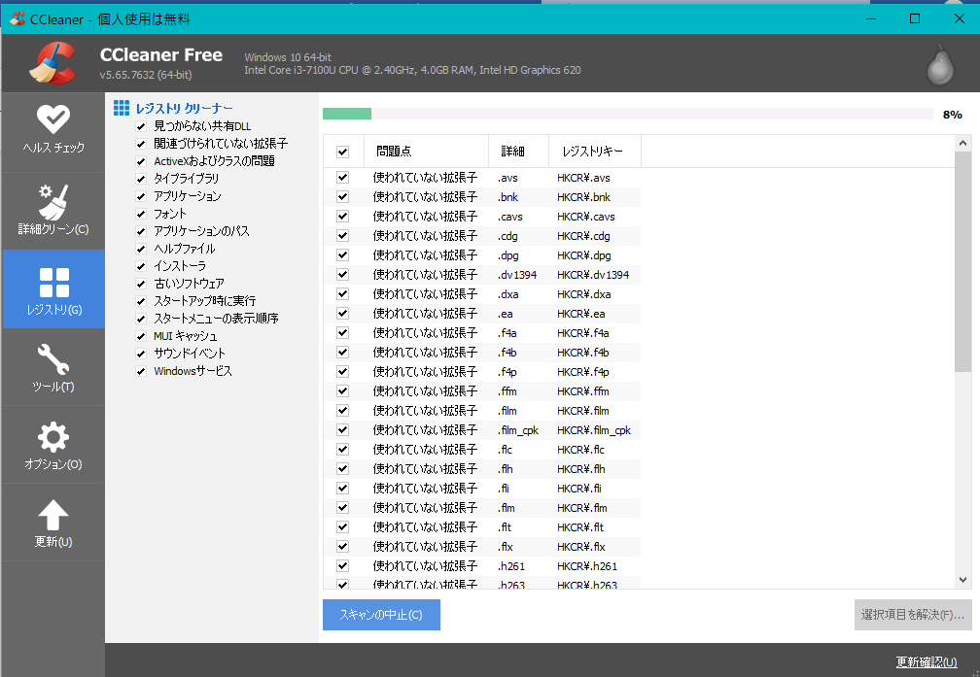
２６．１００％になったら → 選択項目を解決
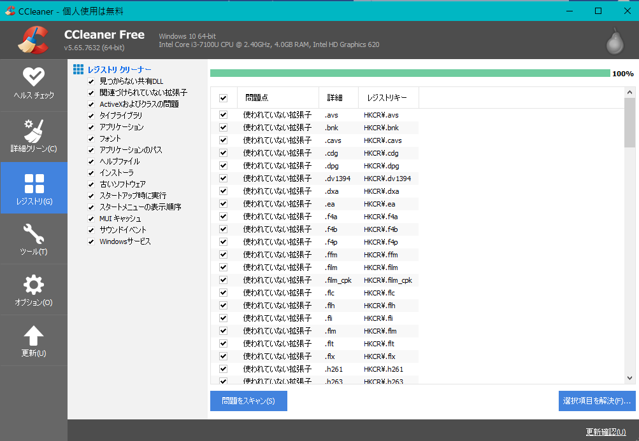

２７．いいえ
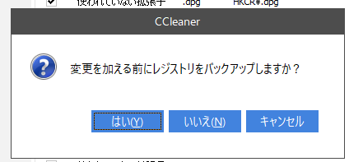
２８．選択されたすべてを解決
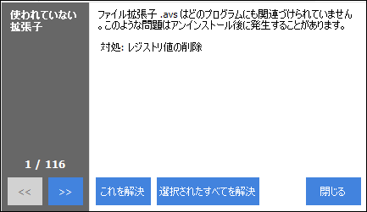
２９．問題が解決 → 閉じる
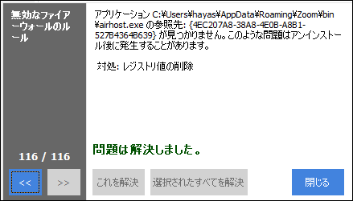

３０．ソフトを閉じておしまい

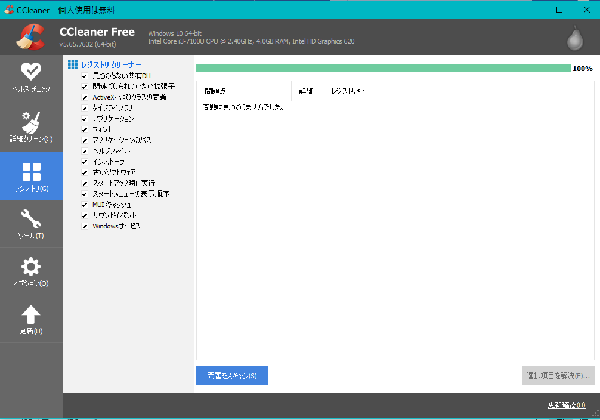

以上で完了です

月に１回くらい、実行すれば万全です。

ゴミが貯まってくると、パソコン画面右下に、クリーニングを促すメッセージが出ます。
Ccleanerを起動して、掃除しましょう。
以上

